Autor: Luis Christian Barahona Hernandez.

Prueba Técnica Coopeuch Desafío Técnico Mantenedor N°1.

Creación base de datos coopeuch. Utilizando mysql con la aplicación xampp

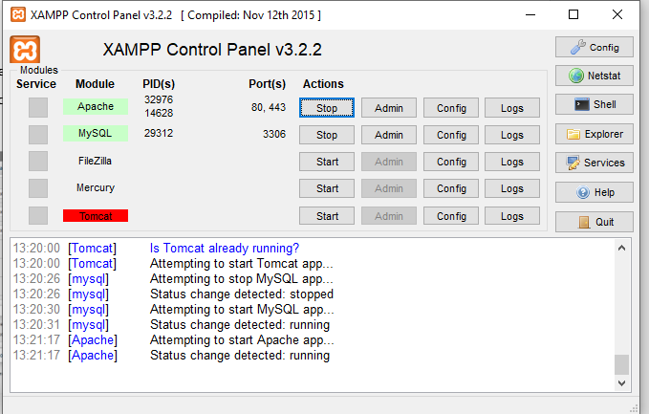

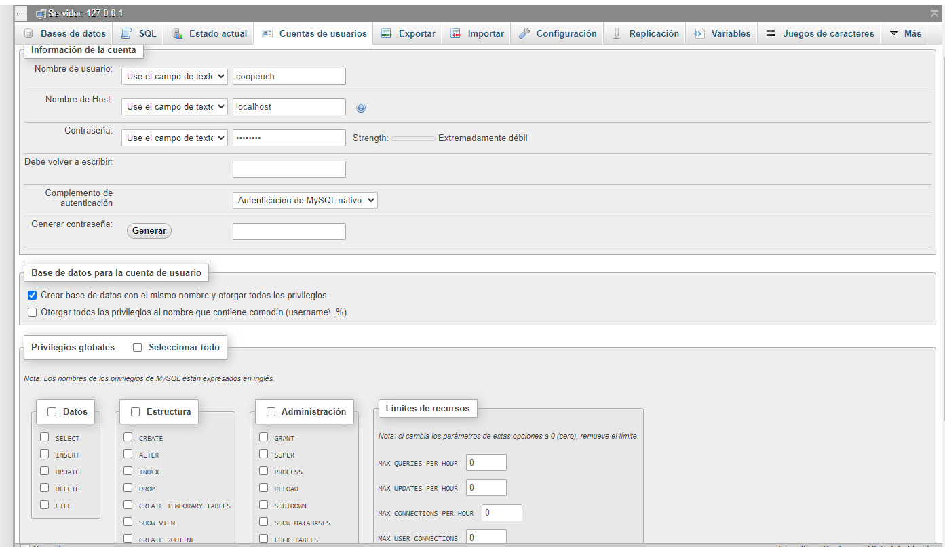

Usuario:

Name: coopeuch

Password:coopeuch

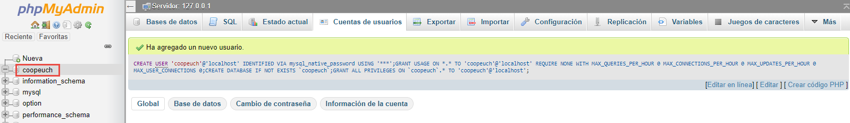

Creación de tabla “tareas”

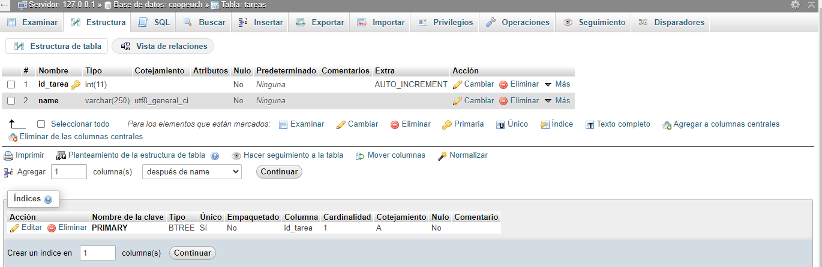 Se utilizo java 1.8 con springboot desarrollado con el IDE de spring STS Springs Tool Suite, con Maven para generación del jar y compilación del servicio. Para despliegue se utilizó Postman

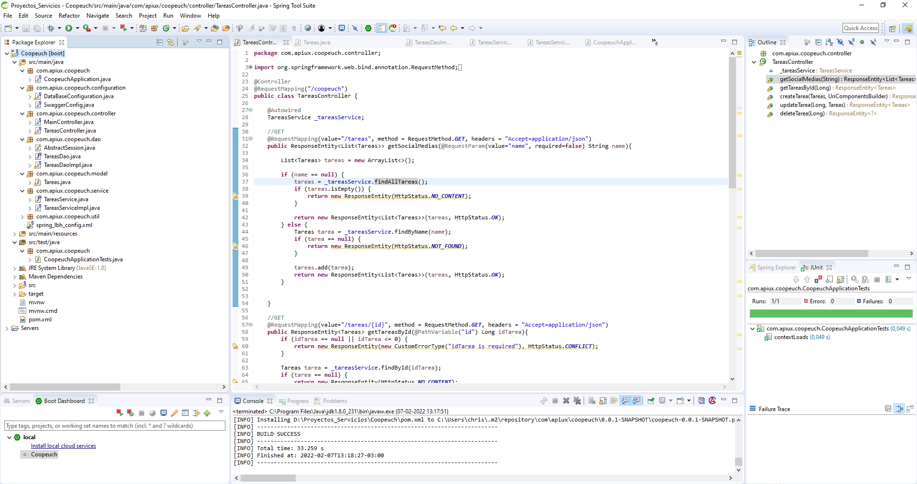

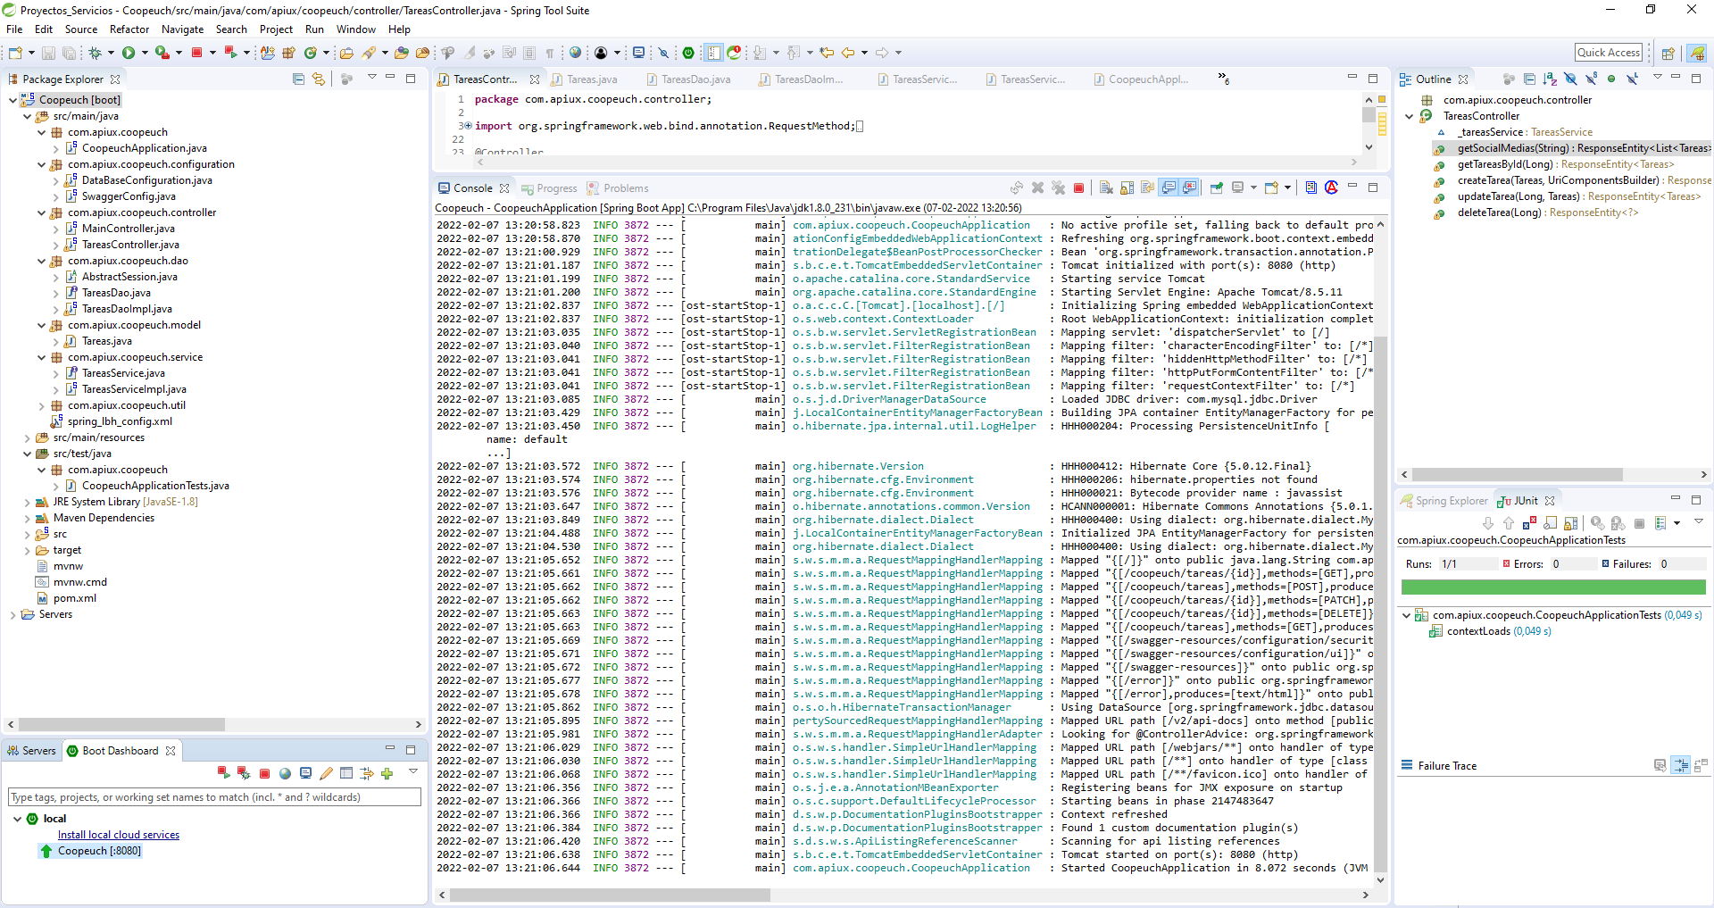

Pruebas unitarias mediante postman.

Inicio servicio: http://localhost:8080/

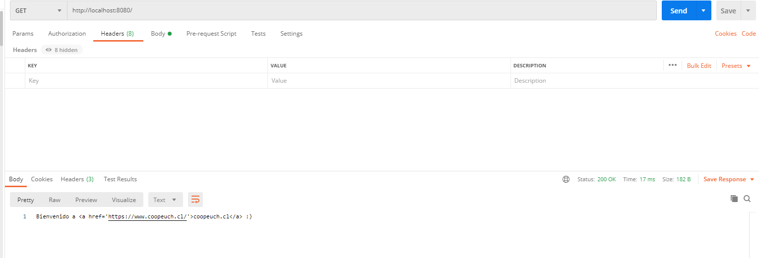

Mediante Postman se crea un registro: <http://localhost:8080/coopeuch/tareas>, método POST

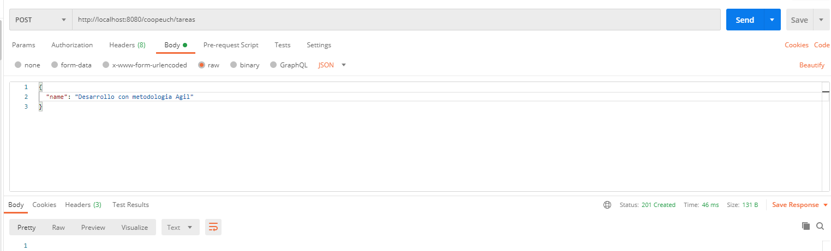

Se despliegan todos los registros creados en la tabla: <http://localhost:8080/coopeuch/tareas>, método GET

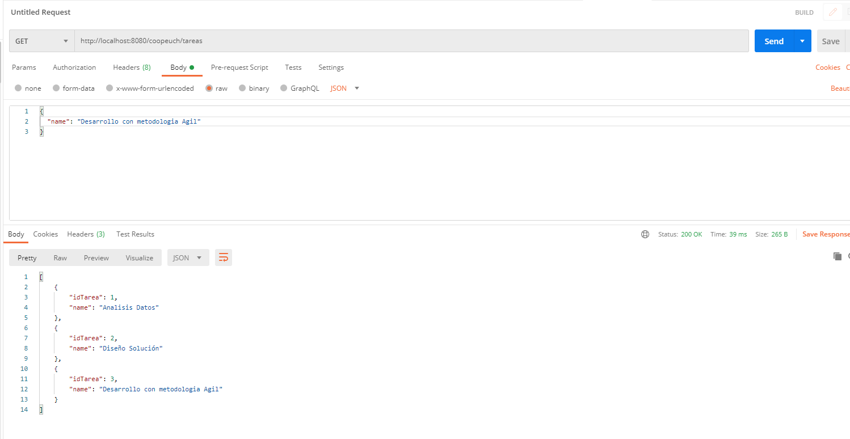

Desplegando registro con idTarea = 1; <http://localhost:8080/coopeuch/tareas/1>, método GET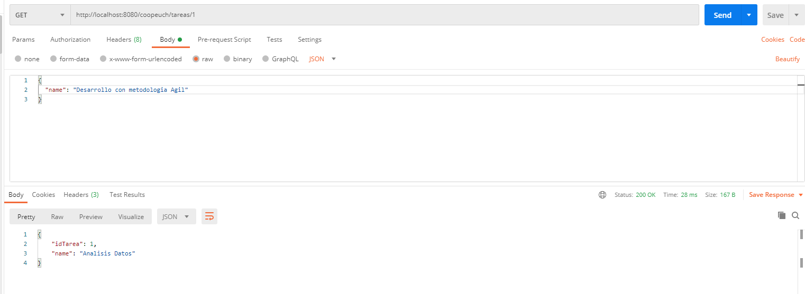

Modificando registro idTarea = 3; <http://localhost:8080/coopeuch/tareas/3>, método PATCH

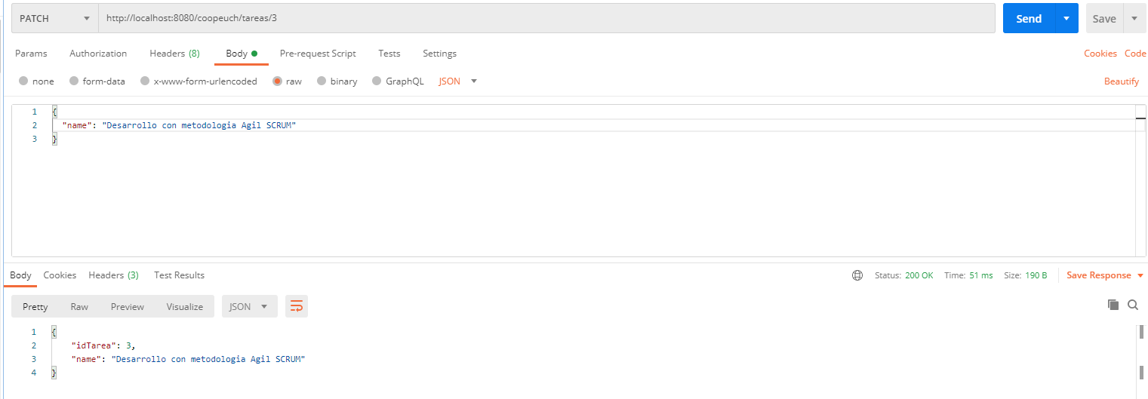

Eliminando registro idTarea = 3; <http://localhost:8080/coopeuch/tareas/3>, método DELETE

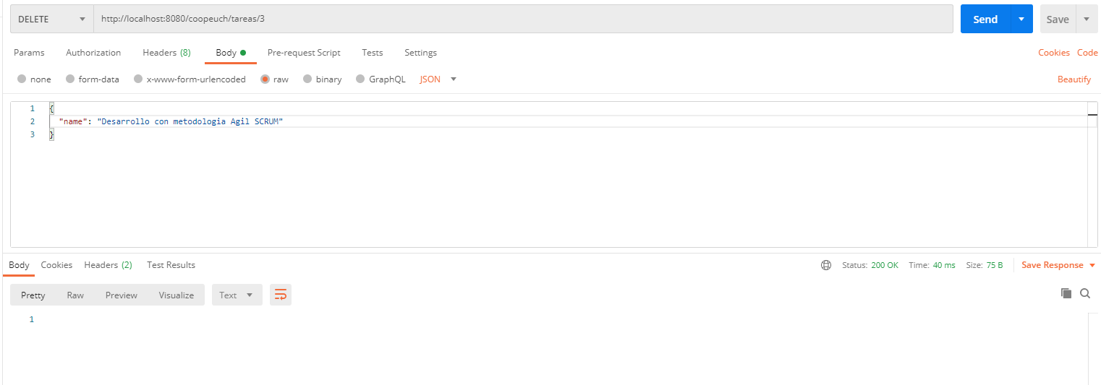

Se despliegan los registros restantes, para verificar: <http://localhost:8080/coopeuch/tareas/>, método GET

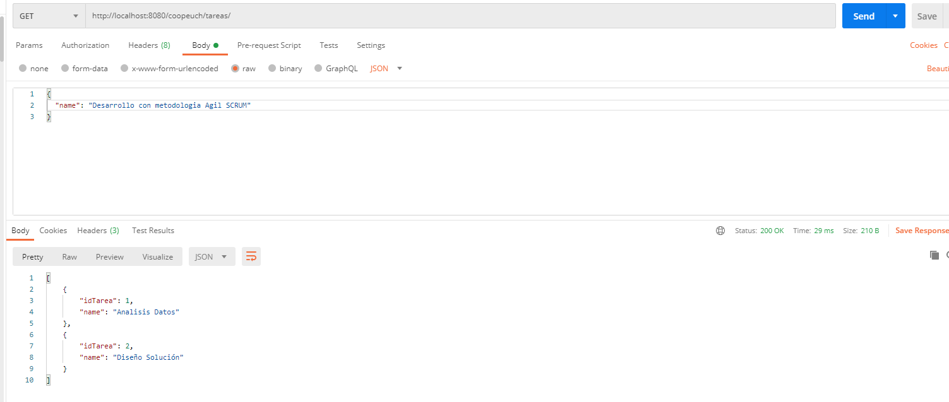

Documentación de la Api, generada mediante Swagger. http://localhost:8080/swagger-ui.html

